148 Организация вычислительных процессов в ЭВМ, комплексах, _______ .сетях и системах_____________•
можно обращаться независимо от программы, которые могут быть общими для различных процессов и которые могут освобождаться, когда необходимость в них отпадет. API OS/2 обеспечивает обширный набор функций для создания, использования и освобождения сегментов,
Версии OS/2 используют возможности процессора 80386 и выше, которые позволяют непосредственно адресовать 4 Гбайт физической памяти и до 64 Тбайт виртуальной памяти (1 Тбайт = 1024 Гбайт ),
' Интерфейс программиста
Как может про1раммист обращаться к функциям, встроенным в операционную систему? В MS-DOS это в основном связано с методом, называемым "прерывание INT 21", где программа вызывает прерывание номер 21Н, которое затем вызывает переход к соответствующей функции, в зависимости от содержимого регистра АХ. Эта система была недоступна для языков высокого уровня, пока в них не ввели специальную библиотеку функций для соответствующей загрузки регистров ЦП и обеспечения управления прерываниями. Этот процесс был грубым и неэффективным, так как программист должен был поместить значения в переменные, представляющие системные регистры, а затем библиотечная функция должна была взять эти значения из переменных и поместить их в регистры перед вызовом прерывания 21Н .
В противоположность этому OS/2 использует очень ясный принцип доступа к системным функциям. Вместо использования программных прерываний доступ к функциям осуществляется непосредственно.
Параметры нужно теперь помещать не в регистры, а в стек, как это делается в других функциях. Вызовы могут делаться непосредственно из языков высокого уровня и даже проще, чем из языка ассемблера, а процесс проходит быстрее и эффективнее, чем в MS-DOS .
Эти системные функции и путь доступа к ним называется API (интерфейс прикладных программ). Существует более 200 функций API. Они обеспечивают ввод/вывод, контролирующие процессы, управление взаимодействием между процессами и решение многих других задач.
• Доступ к аппаратуре
В MS-DOS обычен непосредственный доступ к аппаратному обеспечению без обращения к операционной системе: делаются обращения к ПЗУ, BIOS или посылаются данные непосредственно в порты вро-ла/вывода. В OS/2 это не так. Так как несколько процессов могут попытаться использовать одно и то же устройство одновременно, операционная система должна контролировать запросы к устройствам, чтобы гаран-

Принципы построения и функционирования ГЛАВА 2 149 операционных систем в традиционных вычислительных системах
тировать отсутствие взаимодействия между процессами. Эта ситуация показана на рисунке 2.33. OS/2 содержит очень эффективные программы контроля доступа к периферии, так что потери производительности невелики по сравнению с непосредственным доступом.
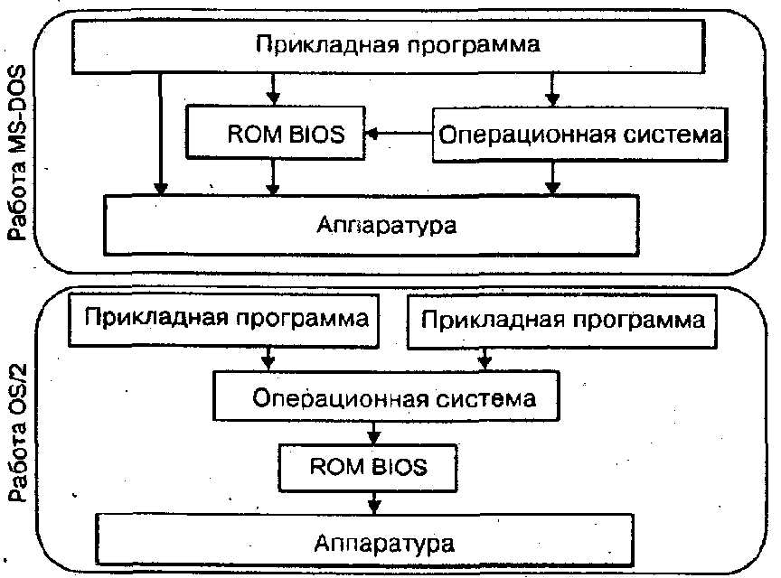
Рис.2.33. Сравнение доступа программ к аппаратуре
После установки на вычислительную машину операционной системы OS/2 возможен запуск программы для MS-DOS и Windows. Обратная совместимость — важный элемент в реализации OS/2. OS/2 обеспечивает ДЛЯ программ MS-DOS блок, который называется по-разному: "блок совместимости", "блок реального режима" или "блок З.х". Этот блок является в действительности одним из двух режимов работы OS/2, позволяющих одной старой программе MS DOS работать вместе с несколькими новыми программами, написанными специально для OS/2. Программы MS-DOS работают в реальном режиме (режим процессора 80386, который эмулирует процессоры 8088 и 8086), тогда как программы, работающие в нормальной среде OS/2, называются программами защищенно-

